SECONDAIRE 1

Semaine du 13 avril 2020

# Mot des directions

Très chers élèves,

Voici la deuxième trousse bonifiée par vos enseignants. Vous trouverez des exercices de révision qui sauront consolider les apprentissages que vous avez faits depuis le début d’année.

En attendant de se retrouver, respectez les consignes du Premier ministre, monsieur Legault, à la lettre.   
Prenez soin de vous !

**Ça va bien aller**  cid:image005.jpg@01D60D79.5CDE6150

# Français, langue d’enseignement

**•Bonification • Français 1re secondaire• Semaine du 13 avril •**

Cliquer sur le lien suivant:

<http://polybel.csp.qc.ca/files/2020/04/Français-1re-secondaire-bonification-13-avril.pdf>

# Anglais, langue seconde

## Anglais enrichi

This week’s fun practices will bring you to the internet again.

(A good reason to get more online time at home!)

Go to <http://a4esl.org/>

Focus on vocabulary for this week…

On the left-hand side, there are some vocabulary links. See how good you are with the list of basic vocabulary (easy + easy with pictures). If that is not challenging enough, click on the other links (medium/difficult). The section on homonyms is interesting.

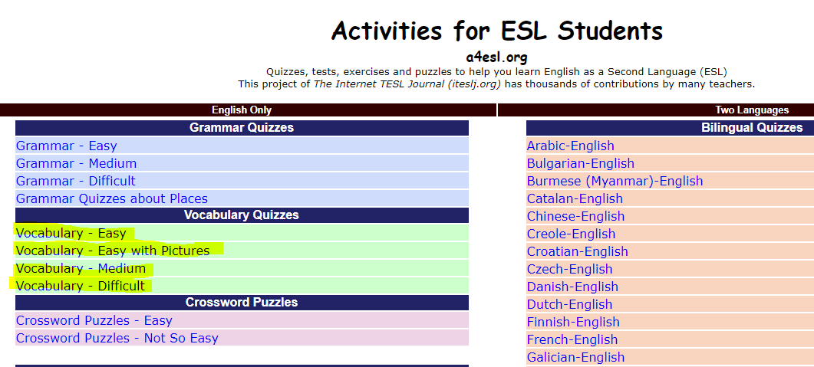

Take care until next week, keep on watching TV series or movies in English.

Your Sec. 1 English teachers

# Mathématique

* **NetMath**

EXERCICES DE CONSOLIDATION (SEMAINE DU 13 AVRIL)

<https://www.netmaths.net/wbk/slp/EG01E8035/1> <https://www.netmaths.net/wbk/slp/QCS1E13554/1> <https://www.netmaths.net/wbk/slp/QCS1E13541/1> <https://www.netmaths.net/wbk/slp/QCS1E13544/1> <https://www.netmaths.net/wbk/slp/QCS1E13531/1> <https://www.netmaths.net/wbk/slp/QCS1E13530/1> <https://www.netmaths.net/wbk/slp/QCS1E13518/1>

* **Les fractions (Démarches obligatoires!)**

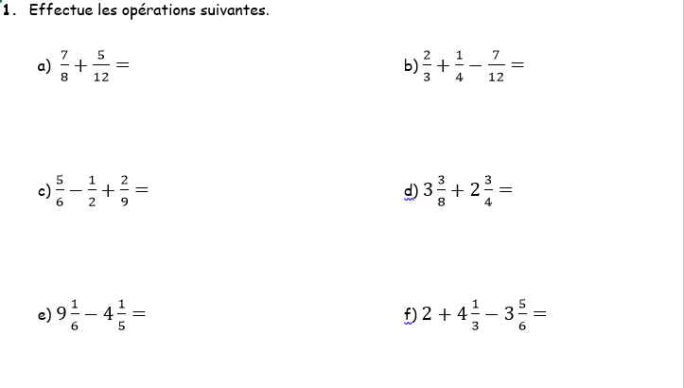

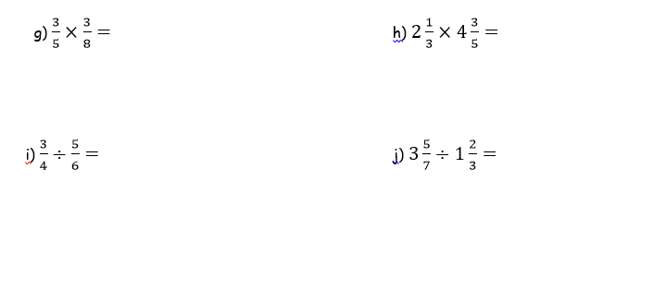

# Science et technologie

**Révision: La masse**

1- Quelle est la différence entre la masse et le poids?

______________________________________________________________________________________

2- Quel est l’unité de mesure le plus fréquemment utilisé en classe de science? ___________________

3- Identifie, sur la balance, les principales structures composants la balance à fléaux.

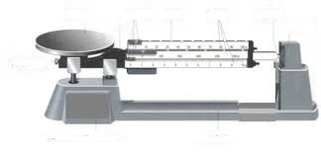

4- Comment ferais-tu pour mesurer 5.45 g de sel le plus rapidement possible en classe (Profites-en pour pratiquer ta technique d’écriture de protocole 😊 )

______________________________________________________________________________________

______________________________________________________________________________________

______________________________________________________________________________________

______________________________________________________________________________________

______________________________________________________________________________________

______________________________________________________________________________________

______________________________________________________________________________________

______________________________________________________________________________________

5- Lecture de balance

A) Quelle masse indique cette balance? __________

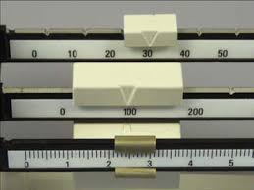

B) Quelle masse indique cette balance? __________



Pour t’amuser plus longtemps, tu peux consulter les exercices supplémentaires d’alloprof à l’adresse suivante:

[http://exercices.alloprof.qc.ca/nqw/web/science-et-technologie/es1004/main.html#](http://exercices.alloprof.qc.ca/nqw/web/science-et-technologie/es1004/main.html)

Bonne semaine!

# Éducation physique et à la santé

Rendez-vous sur notre page Facebook pour voir l’entraînement avec M. Bourget.

<https://www.facebook.com/ecolepolybel/>

**Entraînement de la semaine**

Le 7 chanceux (7 exercices, 7 répétitions, 7 rounds)

7 pompes (push-ups)

7 squats sauté

7 burpees

7 V-UP (Abdos)

7 dips

7 mountains climber

7 fentes

POUR PLUS D’ENTRAÎNEMENTS ET D’ACTIVITÉS, VISITE LE SITE CRÉÉ PAR LES ÉDUCATEURS PHYSIQUES

<https://sites.google.com/view/resteactif/Secondaire>

# Arts

14 avril 2020

Arts Plastiques

**Premier projet**

Pour tous les élèves de l’école secondaire Polybel.

**Participation au Concours** **annuel**

**« La page couverture de l’agenda  2020-2021. »**

Support: **Feuille blanche** de préférence.

**Grandeur 8 1/2 x 11**

Médium: **Aux choix de l’élève**. Tout médium est permis.

Exigence: Inscrire **le nom de l’école secondaire Polybel**.

Année **2020-2021**

**Inclure le logo de l’école (facultatif)**

Date de remise: **au plus tard le 27 avril 2020**.

*À Exclure: *Dessin copié, fautes d’orthographes*

*(Attention aux droits d’auteur),*

*Image ne faisant pas partie des valeurs ou des règlements de l’école.*

Bonne création!

Département des arts

École secondaire Polybel



Intégration du logo de Polybel

Grandeur aux choix pour t’aider.

## Art dramatique

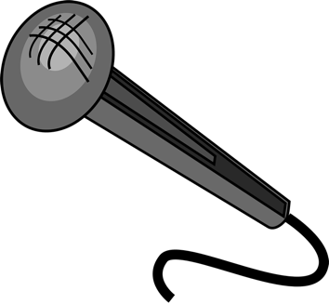

**Travail de voix**

Tu trouveras ci-dessous un lien qui t’amènera à une page mise en ligne par le TNM (Théâtre du Nouveau Monde). Dans le cadre du confinement, plusieurs artistes se sont proposés de publier des scènes de théâtre. Je t’invite à visionner au moins 2 des capsules vidéos proposées.

Lien de visionnement : <https://tnm.qc.ca/?page=faites-une-scene-au-tnm>

1. Porte une attention particulière à ces grands principes du travail de la voix :
2. **Effets vocaux** (C’est l’effet que l’on donne à la voix : gutturale, zézayer, nasillarde, bégaiement)

**Intonation** (C’est l’intention qui est donné au sens de la réplique : affirmation, questionnement,

1. **Débit** (C’est le rythme de la parole : lent, modéré, rapide)
2. **Souffle et respiration** (C’est les pauses, le souffle, les temps, le son de la respiration)
3. **Volume** (C’est la force de la voix : doux, fort)
4. exclamation, hypothèse).
5. Pour chacune des capsules que tu auras visionnées, tente de trouver des exemples concrets du travail de voix de l’acteur. Pour chacune des catégories de caractéristiques de la voix, propose 1 observation et identifie l’apport de ce travail dans l’interprétation de la scène.

**Par exemple :**

**Caractéristique** : *DÉBIT*

**Observation**: *De la 31e seconde à la 54e seconde, l’acteur parle très vite.*

**Apport :** *Cela apporte un effet de stress, comme s’il était pressé de nous parler.*

1. Pour chacune des capsules, complète ton travail d’appréciation en formulant une courte critique en lien avec les éléments que tu as trouvés. En quoi ces éléments améliorent (ou non) l’interprétation de la scène. As-tu apprécié le travail de l’acteur (ou non)? Pourquoi?
2. Pour terminer l’exercice, je te propose un court texte avec lequel tu pourras mettre en pratique tes observations. Tu n’as pas besoin de l’apprendre par cœur. Cependant, essayer d’intégrer les différentes caractéristiques de la voix dans ton interprétation. N’hésite pas à enregistrer ta performance (enregistre seulement ta voix) et à nous la partager.

**CAPSULE 1**

Interprète : Titre de l’extrait :

1. **Caractéristique : DÉBIT**

Observation :_____________________________________________________________________________________________________________________________________

Apport :_________________________________________________________________________________________________________________________________________

1. **Caractéristique : SOUFFLE ET RESPIRATION**

Observation :_____________________________________________________________________________________________________________________________________

Apport :_________________________________________________________________________________________________________________________________________

1. **Caractéristique : VOLUME**

Observation :_____________________________________________________________________________________________________________________________________

Apport :_________________________________________________________________________________________________________________________________________

1. **Caractéristique : EFFETS VOCAUX**

Observation :_____________________________________________________________________________________________________________________________________

Apport :_________________________________________________________________________________________________________________________________________

1. **Caractéristique : INTONATION**

Observation :_____________________________________________________________________________________________________________________________________

Apport :_________________________________________________________________________________________________________________________________________

**APPRÉCIATON GÉNÉRALE :**

______________________________________________________________________________________________________________________________________________________________________________________

______________________________________________________________________________________________________________________________________________________________________________________

______________________________________________________________________________________________________________________________________________________________________________________

**CAPSULE 2**

Interprète : Titre de l’extrait :

1. **Caractéristique : DÉBIT**

Observation :_____________________________________________________________________________________________________________________________________

Apport :_________________________________________________________________________________________________________________________________________

1. **Caractéristique : SOUFFLE ET RESPIRATION**

Observation :_____________________________________________________________________________________________________________________________________

Apport :_________________________________________________________________________________________________________________________________________

1. **Caractéristique : VOLUME**

Observation :_____________________________________________________________________________________________________________________________________

Apport :_________________________________________________________________________________________________________________________________________

1. **Caractéristique : EFFETS VOCAUX**

Observation :_____________________________________________________________________________________________________________________________________

Apport :_________________________________________________________________________________________________________________________________________

1. **Caractéristique : INTONATION**

Observation :_____________________________________________________________________________________________________________________________________

Apport :_________________________________________________________________________________________________________________________________________

**APPRÉCIATON GÉNÉRALE :**

______________________________________________________________________________________________________________________________________________________________________________________

______________________________________________________________________________________________________________________________________________________________________________________

______________________________________________________________________________________________________________________________________________________________________________________

À toi maintenant de performer…!

Voici un court extrait de la pièce KICK d’Étienne Lepage.

Lis le texte à quelques reprises afin de bien le comprendre et en saisir les enjeux.

Tu remarqueras que la ponctuation est peut-être particulière. Laisse-toi influencer par la façon dont le texte est écrit.

N’hésite pas à nous envoyer le fichier audio de ton interprétation. Nous sommes curieux de t’écouter!

EXTRAIT

Pis je m’en fous je m’en fous qu’est-ce que tu veux ça me fasse invite-moi pas de toute façon je veux pas te voir pourquoi je voudrais te voir ? Ça me dérange pas fais-le ton party fais-le pis danse dans ton party pis frenche du monde dins coins à ton party qu’est- ce que tu veux que ça me fasse qu’est-ce que tu veux que je fasse je vas quand même pas te supplier à genoux tu voudrais je me mette à genoux ? Là tu dirais oui tu dirais oui si je me mettais comme ça pis que je mettais mes mains comme ça pis que je pleurais c’est ça pis que je morvais pis que je suppliais pis que je laissais des larmes couler comme ça pis que je disais ouin ouin invite-moi invite-moi ? Come on invite-moi je veux y aller qu’est-cé que je t’ai faite je t’ai rien faite je t’ai absolument rien faite c’est juste parce que justement je t’ai rien faite je te liche pas le cul pis chus pas tout le temps après toi en train de te demander si t’es correcte chus pas un liche-botte un liche-cul je passe pas ma vie à faire de ta vie le centre de ma vie tu fais des party toi tu fais des party tu fais des party juste pour faire ça pour faire chier pour manipuler pour sentir que c’est toi qui décides pour que les autres se mettent à genoux pis qu’y te demandent à genoux de les inviter pis là tu fais comme si tu réfléchissais awouèye invite-moi.

# Éthique et culture religieuse

ECR – Première secondaire

Semaine du 13 au 17 avril 2020

Prends une feuille ou un petit cahier. Ce que je vais vous proposer par semaine s’écrira à la suite de chaque semaine. Ne pas les jeter SVP. On regardera ça ensemble au retour pour ceux qui l’auront fait.

Toujours dans la lignée de la LIBERTÉ :

Écris une DÉCISION que tu as prise et précisant quel est ton meilleur BIEN dans cette décision et l’APRÈS.

# Géographie

**GÉOGRAHIE – SECONDAIRE 1 – 13 AVRIL**

**LE TOURISME EN COORDONNÉES GÉOGRAPHIQUES**

À l’aide de Google map, utiliser les coordonnées suivantes afin d’identifier des endroits touristiques du monde. Essayez de trouver le nom de l’endroit et de décrire un peu ce qu’il est et ce qui semble y avoir à visiter.

Afin de t’aider, il est fortement conseillé d’utiliser la vue "satellite" de Google map (Bouton en bas a gauche) afin de voir réellement les environ et non pas simplement une carte routière. De plus vous avez généralement l’option d’aller « dans la carte » en y déposant le petit personnage qui se trouve en bas et à droite de la carte.

Vous pouvez aussi faire une courte recherche sur cet endroit sur d’autre site internet si sa fonction ne semble pas claire. Bonne découverte !

|  |  |  |
| --- | --- | --- |
| NOM DE L’ENDROIT | COORDONNÉES | DESCRIPTION ET INFORMATIONS |
|  | 41°00'31.1"N 28°58'48.6"E |  |
|  | 37°58'17.8"N 23°43'32.7"E |  |
|  | 39°54'59.5"N 116°23'49.8"E |  |
|  | 39°30'33.9"N 98°26'01.5"W |  |
|  | 33°51'23.7"S 151°12'55.0"E |  |
|  | 30°19'42.7"N 35°26'39.7"E |  |
|  | 55°56'55.4"N 3°11'59.7"W |  |
|  | 35°41'07.5"N 139°45'10.0"E |  |
|  | 22°57'06.0"S 43°12'37.9"W |  |
|  | 51.408268, 30.055624 |  |
|  | 41°24'17.9"N 2°10'28.1"E |  |
|  | 57°19'45.2"N 4°25'27.0"W |  |
|  | 20°40'46.4"N 88°34'06.1"W |  |
|  | 36°06'41.2"N 112°06'04.5"W |  |
|  | 55°45'07.8"N 37°37'03.0"E |  |
|  | 50°38'24.0"N 68°43'55.4"W |  |
|  | 39°57'27.8"N 26°14'20.1"E |  |
|  | 27°06'21.8"S 109°21'03.0"W |  |
|  | 3°03'59.3"S 37°21'20.6"E |  |
|  | 40°44'57.6"N 73°58'02.9"W |  |
|  | 28°28'29.8"N 80°34'38.0"W |  |